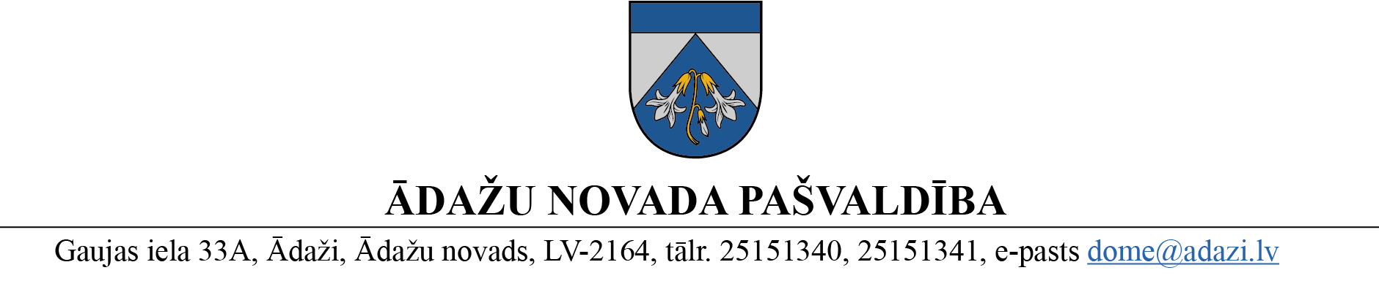

PROJEKTS uz 18.04.2024.

vēlamais datums izskatīšanai: domē: 25.04.2024.
sagatavotājs: Ilona Gotharde
ziņotāji: Laila Raiskuma, Ilona Gotharde

LĒMUMS
Ādažos, Ādažu novadā

2024.gada 25.aprīlī Nr.«DOKREGNUMURS»

Par 2024. gada 28. marta noteikumu Nr. 5 “Ādažu novada pašvaldības personas datu apstrādes darbību reģistru kārtošanas noteikumi” atcelšanu

Ar Ādažu novada pašvaldības domes 2024. gada 28. marta lēmumu (protokols Nr. 6, §59) tika apstiprināti pašvaldības 2024. gada 28. marta noteikumi Nr. 5 “Ādažu novada pašvaldības personas datu apstrādes darbību reģistru kārtošanas noteikumi” (turpmāk – Noteikumi).
Atbilstoši Noteikumu 5. punktam, pašvaldībā ir izveidoti un tiek kārtoti fizisko personas datu apstrādes darbību reģistri.
Atkārtoti izvērtējot izveidotos reģistrus kopsakarā ar pašvaldības iestāžu un struktūrvienību funkciju izpildes organizāciju, ir nepieciešams būtiski tos precizēt, tādējādi Noteikumi ir atceļami un pārskatāmi.
Pamatojoties uz Pašvaldību likuma 50. panta pirmo daļu, Fizisko personu datu apstrādes likuma 25. panta pirmo, trešo un ceturto daļu, Ādažu novada pašvaldības dome
NOLEMJ:
- Atcelt Ādažu novada pašvaldības domes 2024. gada 28. marta noteikumus Nr. 5 “Ādažu novada pašvaldības personas datu apstrādes darbību reģistru kārtošanas noteikumi”, kas apstiprināti ar domes 2024. gada 28. marta lēmumu (protokols Nr. 6, § 59).
- Pašvaldības izpilddirektora vietniecei veikt lēmuma izpildes kontroli.

Pašvaldības domes priekšsēdētāja K. Miķelsone

ŠIS DOKUMENTS IR ELEKTRONISKI PARAKSTĪTS AR DROŠU ELEKTRONISKO PARAKSTU UN SATUR LAIKA ZĪMOGU
__________________________
Izsniegt norakstus:
CKS - @, PP, GRN, IDRV

I.Gotharde, 22032341

